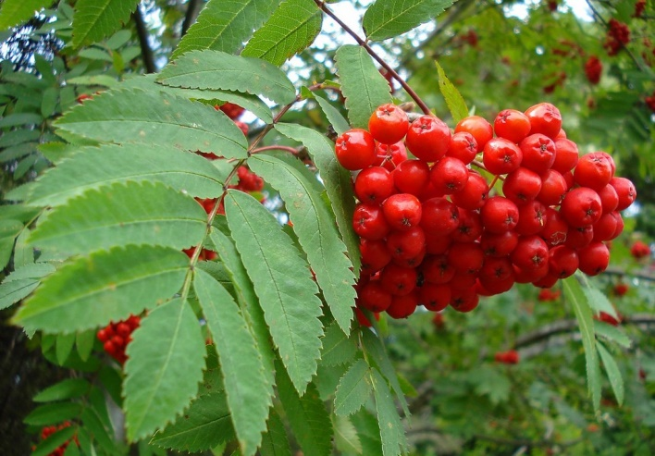
Уважаемые коллеги!
Предлагаем принять участие в фестивале «Вишерская рябина»
Фестиваль проводится в рамках муниципальной программы «Развитие и гармонизация межнациональных отношений в Красновишерском муниципальном районе Пермского края» и является площадкой осенней сельскохозяйственной ярмарки.
Фестиваль проводится 15 сентября 2018 года, с 11:00 до 13:00 часов на центральном рынке города Красновишерска.

Площадки фестиваля:

1 площадка: «Благотворительный шесток»
Ярмарка-продажа изделий ручной работы, выполненных детьми и взрослыми (прихватки, игрушки и т.д).
Собранные средства от продажи будут направлены на лечение четырёхлетнего ребенка-инвалида Лейхнера Дмитрия Дмитриевича, проживающего в городе Красновишерске.

2 площадка: «Творческая мастерская»
Вернисаж и мастер-классы местных художников и мастеров. Мастер-класс по изготовлению куклы «Козы-рябинницы»: оберега, символа женской мудрости, материнства, семейного лада.

3 площадка: «Молодецкие забавы»
Знакомство с традициями народов разных национальностей, участие в национальных играх, конкурсах для детей младшего школьного возраста.

4 площадка: «Национальная кухня»
Работа русской национальной кухни, чеченской национальной кухни, чайная лавка.

5 площадка: «Ярмарочный торг»
Ярмарка-продажа сезонных овощей, сельскохозяйственной продукции, изделий мастеров-ремесленников.

По вопросам участия в фестивале просим обращаться в отдел организационной работы и внутренней политики администрации района по телефонам: 3 03 29, 3 03 39.
Адрес электронной почты: oorivp@mail.ru

